Федеральное государственное бюджетное образовательное учреждение высшего образования
«Петербургский государственный университет путей сообщения
Императора Александра I»
(ФГБОУ ВО ПГУПС)

Кафедра «Водоснабжение, водоотведение и гидравлика»

РАБОЧАЯ ПРОГРАММА
дисциплины
«ВОДОСНАБЖЕНИЕ ПРОМЫШЛЕННЫХ ПРЕДПРИЯТИЙ»
(Б1.В.ОД.14)
для направления
08.03.01 «Строительство»
по профилю
«Водоснабжение и водоотведение»

Форма обучения – очная, заочная

Санкт-Петербург
2018

ЛИСТ СОГЛАСОВАНИЙ
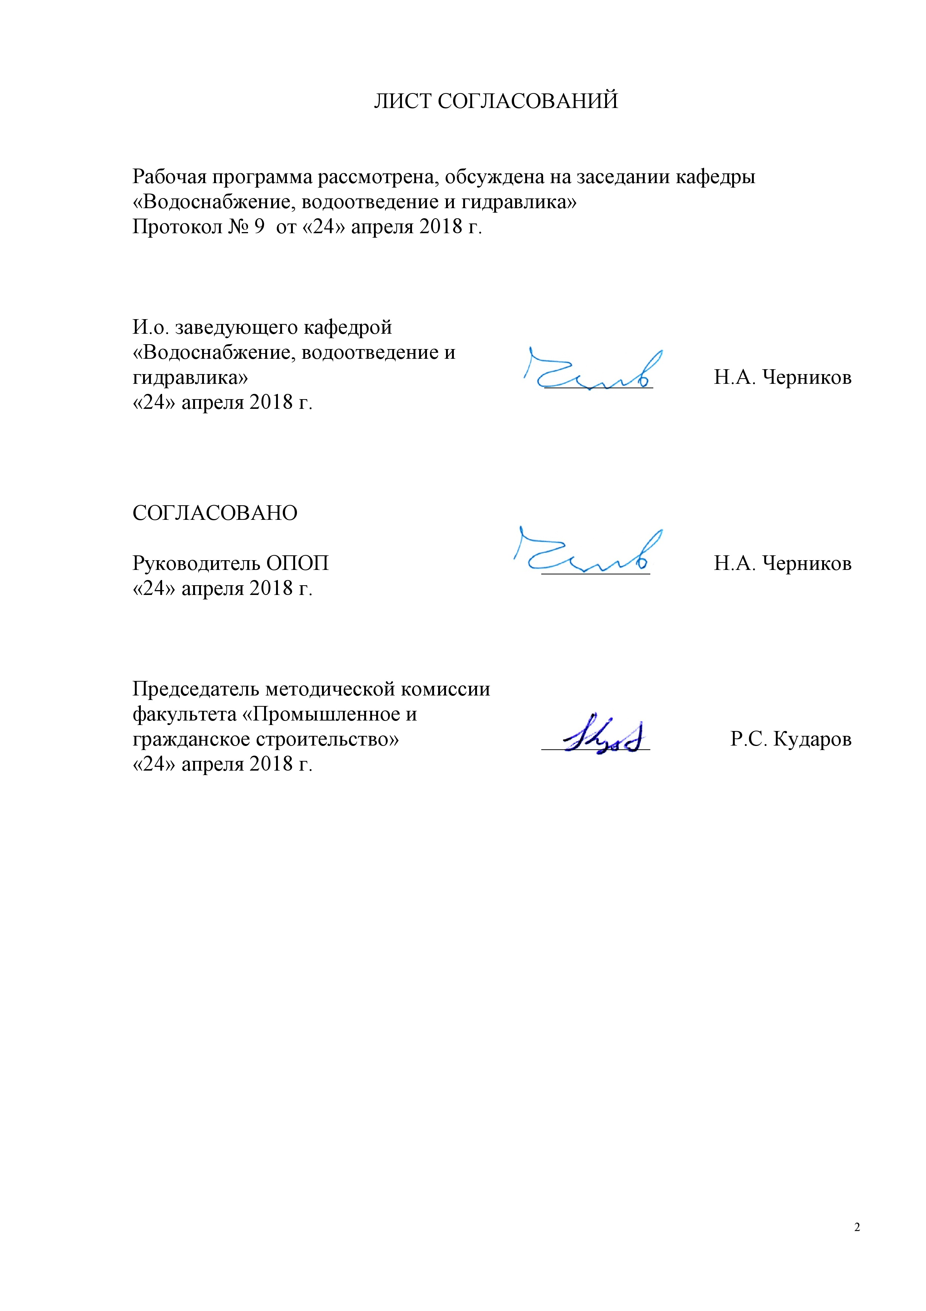

Рабочая программа рассмотрена, обсуждена на заседании кафедры
«Водоснабжение, водоотведение и гидравлика»
Протокол № 9 от «24» апреля 2018 г.

И.о. заведующего кафедрой «Водоснабжение, водоотведение и гидравлика» | __________ | Н.А. Черников
«24» апреля 2018 г.

СОГЛАСОВАНО  Руководитель ОПОП | __________ | Н.А. Черников
«24» апреля 2018 г.

Председатель методической комиссии факультета «Промышленное и гражданское строительство» | __________ | Р.С. Кударов
«24» апреля 2018 г.

1. Цели и задачи дисциплины

Рабочая программа составлена в соответствии с ФГОС ВО, утвержденным «12» марта 2015 г., приказ № 201 по направлению 08.03.01 (270800.62) «Строительство», по дисциплине «Водоснабжение промышленных предприятий».
Целью освоения дисциплины «Водоснабжение промышленных предприятий» является обучение будущих выпускников основным принципам проектирования систем водоснабжения промышленных предприятий, применяемому оборудованию и технологиям для водоподготовки, его расчету и особенностям эксплуатации.
Для достижения поставленной цели решаются следующие задачи:
- подготовка выпускника к строительной, производственно-технологической, организационной, управленческой, проектной и исследовательской деятельности;
- развитие у студентов навыков корректной постановки и решения инженерных задач в области промышленного водоснабжения и управления процессами водоподготовки;
- изучение новых технологий и оборудования;
- овладение знаниями для проектирования и строительства систем и сооружений водоснабжения промышленных предприятий их расчет;
- приобретение теоретических способностей анализа и совершенствования существующих методов и способов решения практических задач, технических норм и условий проектирования.

2. Перечень планируемых результатов обучения по дисциплине, соотнесенных с планируемыми результатами освоения основной профессиональной образовательной программы

Планируемыми результатами обучения по дисциплине являются: приобретение знаний, умений, навыков.
В результате освоения дисциплины обучающийся должен:
ЗНАТЬ:
- устройство, нормативно - технические документы, регламентирующие условия проектирования, строительства и эксплуатации систем промышленного водоснабжения, методику проектирования.
УМЕТЬ:
- оперативно и качественно решать вопросы применения современных разработок в области промышленного водоснабжения в своей профессиональной деятельности.
ВЛАДЕТЬ:
- специальной терминологией и лексикой, методами расчета и проектирования сооружений промышленного водоснабжения.
Приобретенные знания, умения, навыки, характеризующие формирование компетенций, осваиваемые в данной дисциплине, позволяют решать профессиональные задачи, приведенные в соответствующем перечне по видам профессиональной деятельности в п. 2.4 общей характеристики основной профессиональной образовательной программы (ОПОП).
Изучение дисциплины направлено на формирование следующих общепрофессиональных компетенций (ОПК):
- способность использовать основные законы естественнонаучных дисциплин в профессиональной деятельности, применять методы математического анализа и математического (компьютерного) моделирования, теоретического и экспериментального исследования (ОПК-1);
- умение использовать нормативные правовые документы в профессиональной деятельности (ОПК-8).
Изучение дисциплины направлено на формирование следующих профессиональных компетенций (ПК), соответствующих видам профессиональной деятельности, на которые ориентирована программа бакалавриата:
изыскательская и проектно-конструкторская деятельность:
- знание нормативной базы в области инженерных изысканий, принципов проектирования зданий, сооружений, инженерных систем и оборудования, планировки и застройки населенных мест (ПК-1);
- способность проводить предварительное технико-экономическое обоснование проектных решений, разрабатывать проектную и рабочую техническую документацию, оформлять законченные проектно-конструкторские работы, контролировать соответствие разрабатываемых проектов и технической документации заданию, стандартам, техническим условиям и другим нормативным документам (ПК-3);
производственно-технологическая и производственно-управленческая деятельность:
- способностью участвовать в проектировании и изыскании объектов профессиональной деятельности (ПК-4).
Область профессиональной деятельности обучающихся, освоивших данную дисциплину, приведена в п. 2.1 общей характеристики ОПОП.
Объекты профессиональной деятельности обучающихся, освоивших данную дисциплину, приведены в п. 2.2 общей характеристики ОПОП.

3. Место дисциплины в структуре основной профессиональной образовательной программы

Дисциплина «Водоснабжение промышленных предприятий» (Б1.В.ОД.14) относится к вариативной части и является обязательной дисциплиной обучающегося.

4. Объем дисциплины и виды учебной работы

Для очной формы обучения:

Вид учебной работы | Всего часов | Семестр
 |  | 7
Контактная работа (по видам учебных занятий)  В том числе:  - лекции (Л)  - практические занятия (ПЗ)  - лабораторные работы (ЛР) | 64  32  32 | 64  32  32
Самостоятельная работа (СРС) (всего) | 71 | 71
Контроль | 45 | 45
Форма контроля знаний | КП, Э | КП, Э
Общая трудоемкость: час / з.е. | 180/5 | 180/5

Для заочной формы обучения

Вид учебной работы | Всего часов | Курс
 |  | 5
Контактная работа (по видам учебных занятий)  В том числе:  - лекции (Л)  - практические занятия (ПЗ)  - лабораторные работы (ЛР) | 22  8  14 | 22  8  14
Самостоятельная работа (СРС) (всего) | 149 | 149
Контроль | 9 | 9
Форма контроля знаний | КП,Э | КП,Э
Общая трудоемкость: час / з.е. | 180/5 | 180/5

5. Содержание и структура дисциплины

5.1 Содержание дисциплины

№ п/п | Наименование раздела дисциплины | Содержание раздела
1 | 2 | 3
Модуль 1. Общие сведения по проектированию систем промышленного водоснабжения
1 | Общие сведения по проектированию систем промышленного водоснабжения | Задачи в области проектирования, строительства и эксплуатации систем водоснабжения промышленных предприятий. Общая классификация водопроводов. Потребители воды. Системы общего водоснабжения промпредприятий.  Системы производственного водоснабжения промышленных предприятий. Прямоточная, последовательная, оборотная и замкнутая системы, их особенности, достоинства и недостатки.  Выбор системы производственного водоснабжения. Технико-экономические факторы объединения промышленного водоснабжения с коммунальным, объединения водоснабжения отдельных производственных потребителей. Эффективность использования воды на промпредприятиях
Модуль 2. Системы охлаждения и определение расчетных расходов на нужды промышленных предприятий
2 | Системы охлаждения и определение расчетных расходов на нужды промышленных предприятий | Системы охлаждения. Водяное охлаждение (прямоточные и оборотные схемы). Испарительное охлаждение с естественной и принудительной циркуляцией. Замкнутые системы охлаждения с парообразованием вне охлаждаемой установки.  Основы расчета охлаждения промышленных агрегатов. Расчетные расходы воды при водяном и испарительном охлаждении. Определение расходов на производственные, хозяйственно-бытовые и противопожарные нужды. Нормы и неравномерность водопотребления. Водный баланс.
Модуль 3. Охладители оборотной воды
3 | Охладители оборотной воды | Охладители оборотной воды, их классификация. Процессы охлаждения воды в охладителях. Основные качественные и количественные характеристики охладителей. Пруды охладители, их устройство и расчет, достоинства и недостаки.  Брызгальные бассейны. Назначение, схема устройства. Конструкция разбрызгивающих насадок и их характеристики, водораспредели-тельные трубы. Расчет брызгальных бассейнов. Достоинства и недостатки.  Градирни. Классификация градирен. Конструкции оросителей и распределителей. Схемы устройства открытых, башенных и вентиляторных градирен. Область применения. Достоинства и недостатки. Расчет градирен. Потери воды в охладителях. Выбор типа охладителя.
Модуль 4. Подготовка оборотной воды
4 | Аппараты механической очистки, применяемые в промышленном водоснабжении | Подготовка оборотной воды. Требования к качеству воды для производственного водоснабжения. Обработка воды для удаления взвеси. Конусные сетки, самопромывающиеся фильтры и другие аппараты, применяемые в промышленном водоснабжении.
5 | Дегазация и деаэрация воды | Дегазация и деаэрация воды. Сущность процесса, применяемые дегазаторы и деаэраторы. Схема устройства и принцип действия установок с атмосферными и вакуумными деаэраторами. Химическое обескислороживание воды.
6 | Умягчение воды | Сущность процесса умягчения воды. Реагентный метод. Применяемые реагенты и сооружения. Катионитовый метод. Применяемые катиониты. Схема натрий-катионирования. Обменные реакции. Регенерация натрий катионитовых фильтров.  Умягчение воды водород-катионированием. Схема установки. Обменные реакции. Реакции регенерации. Схемы водород-натрий катионирования. Анионирование воды, как частный случай ионного обмена. Расчет катионитных фильтров.
7 | Опреснение и обессоливание воды | Схема глубокого химического обессоливания. Термическое обессоливание. Схемы одноступенчатых и многоступенчатых установок. Обессоливание электродиализом и обратным осмосом
8 | Удаление кремниевой кислоты | Сорбционный, фильтрационный и ионитовый методы. Обработка конденсата теплосиловых станций. Удаление нефтепродуктов и соединений меди и железа. Схема электромагнитного фильтра.  Борьба с биологическими обрастаниями. И карбонатными отложениями Показатели стабильности оборотной воды и борьба с коррозией металла.
Модуль 5. Проектирование водоочистных комплексов промышленного водоснабжения
9 | Проектирование водоочистных комплексов промышленного водоснабжения | Размещение в промышленном узле, генплан и высотная схема водоочистных сооружений. Основные принципы компановки станций осветления, умягчения и обессоливания воды. Применение современных конструкций сооруженийводоподготовки и автоматизация их работы, основные мероприятия по технике безопасности.
Модуль 6. Эксплуатация систем водоснабжения промышленных предприятий
10 | Эксплуатация систем водоснабжения промышленных предприятий | Борьба с биологическими обрастаниями и карбонатными отложениями. Показатели стабильности оборотной воды и борьба с коррозией металла.  Условия многократного использования воды для промышленного водоснабжения (теплооб-менные, технологические и энергетические процессы), показатели качества воды. Динамика изменения состава оборотной воды и требования к качеству подпиточной воды и стабилизационного расхода.
Модуль 7. Особенности водоснабжения различных отраслей промышленности
11 | Особенности водоснабжения различных отраслей промышленности | Особенности водоснабжения различных отраслей промышленности (предприятий железнодорожного транспорта, тепловых и атомных электростанций, временное водоснаб-жение строительства, сельскохозяйственное водоснабжение и т.п.).  Специфика использования воды. Нормы и объемы водопотребления. Системы производ-ственного водоснабжения. Требования к качеству воды. Влияние на окружающую среду. Перспективы повторного использования сбросных вод и организаций замкнутых систем водоснабжения.

5.2 Разделы дисциплины и виды занятий

Для очной формы обучения:

№п/п | Наименование раздела дисциплины | Л | ПЗ | ЛР | СРС
1 | Общие сведения по проектированию систем промышленного водоснабжения | 4 | 6 | − | 3
2 | Системы охлаждения и определение расчетных расходов на нужды промышленных предприятий | 4 | 4 | − | 10
3 | Охладители оборотной воды | 8 | 8 | − | 10
4 | Аппараты механической очистки, применяемые в промышленном водоснабжении | 2 | 2 | − | 3
5 | Дегазация и деаэрация воды | 2 | 2 | − | 3
6 | Умягчение воды | 4 | 4 | − | 10
7 | Опреснение и обессоливание воды | 2 | 2 | − | 3
8 | Удаление кремниевой кислоты | 2 | - | − | 2
9 | Проектирование водоочистных комплексов промышленного водоснабжения | 2 | 2 | − | 3
10 | Эксплуатация систем водоснабжения промышленных предприятий | 2 | 2 | − | 12
11 | Особенности водоснабжения различных отраслей промышленности |  |  | − | 12
 | Итого | 32 | 32 | − | 71

Для заочной формы обучения:

№п/п | Наименование раздела дисциплины | Л | ПЗ | ЛР | СРС
1 | Общие сведения по проектированию систем промышленного водоснабжения | 0,5 | _ | − | 15
2 | Системы охлаждения и определение расчетных расходов на нужды промышленных предприятий | 1 | 2 | − | 15
3 | Охладители оборотной воды | 1 | 2 | − | 25
4 | Аппараты механической очистки, применяемые в промышленном водоснабжении | 1 | 2 | − | 10
5 | Дегазация и деаэрация воды | 0,5 | 2 | − | 9
6 | Умягчение воды | - | 2 | − | 20
7 | Опреснение и обессоливание воды | 1 | 2 | − | 7
8 | Удаление кремниевой кислоты | 0,5 | - | − | 6
9 | Проектирование водоочистных комплексов промышленного водоснабжения | 0,5 | 2 | − | 10
10 | Эксплуатация систем водоснабжения промышленных предприятий | 1 | - | − | 22
11 | Особенности водоснабжения различных отраслей промышленности | 1 | - | − | 10
 | Итого | 8 | 14 |  | 149

6. Перечень учебно-методического обеспечения для самостоятельной работы обучающихся по дисциплине

№  п/п | Наименование раздела | Перечень учебно-методического обеспечения
1 | Общие сведения по проектированию систем промышленного водоснабжения | 1.Иванов В.Г. Водоснабжение и водоотведение промышленных предприятий. Уч.пособие-СПб:ООО «Издательство «ОМ-Пресс», 2013.-592с.  2.Водоснабжение и водоотведение на железнодорожном транспорте: Учебник/Под ред. проф. В.С. Дикаревского. – 2-е изд. перераб. – М.: ГОУ «Учебно-методический центр по образованию на железнодорожном транспорте», 2009. – 447 с. Режим доступа: https://e.lanbook.com/book/59003, свободный
2 | Системы охлаждения и определение расчетных расходов на нужды промышленных предприятий | 1.Иванов В.Г. Водоснабжение и водоотведение промышленных предприятий. Уч.пособие-СПб:ООО «Издательство «ОМ-Пресс», 2013.-592с.  2.Водоснабжение и водоотведение на железнодорожном транспорте: Учебник/Под ред. проф. В.С. Дикаревского. – 2-е изд. перераб. – М.: ГОУ «Учебно-методический центр по образованию на железнодорожном транспорте», 2009. – 447 с. Режим доступа: https://e.lanbook.com/book/59003, свободный
3 | Охладители оборотной воды | Иванов В.Г. Водоснабжение и водоотведение промышленных предприятий. Уч.пособие-СПб:ООО «Издательство «ОМ-Пресс», 2013.-592с.
4 | Аппараты механической очистки, применяемые в промышленном водоснабжении | Иванов В.Г. Водоснабжение и водоотведение промышленных предприятий. Уч.пособие-СПб:ООО «Издательство «ОМ-Пресс», 2013.-592с.
5 | Дегазация и деаэрация воды | Иванов В.Г. Водоснабжение и водоотведение промышленных предприятий. Уч.пособие-СПб:ООО «Издательство «ОМ-Пресс», 2013.-592с.
6 | Умягчение воды | - Иванов В.Г. Водоснабжение и водоотведение промышленных предприятий. Уч.пособие -СПб:ООО «Издательство «ОМ-Пресс», 2013.-592с.  - Кожинов В.Ф. Очистка питьевой и технической воды. Примеры и расчеты (текст): Учебное пособие для вузов. – СПб, 2008. – 303с
7 | Опреснение и обессоливание воды | Иванов В.Г. Водоснабжение и водоотведение промышленных предприятий. Уч.пособие-СПб:ООО «Издательство «ОМ-Пресс», 2013.-592с.
8 | Удаление кремниевой кислоты | Иванов В.Г. Водоснабжение и водоотведение промышленных предприятий. Уч.пособие-СПб:ООО «Издательство «ОМ-Пресс», 2013.-592с.
9 | Проектирование водоочистных комплексов промышленного водоснабжения | Иванов В.Г. Водоснабжение и водоотведение промышленных предприятий. Уч.пособие-СПб:ООО «Издательство «ОМ-Пресс», 2013.-592с.
10 | Эксплуатация систем водоснабжения промышленных предприятий | Иванов В.Г. Водоснабжение и водоотведение промышленных предприятий. Уч.пособие-СПб:ООО «Издательство «ОМ-Пресс», 2013.-592с.
11 | Особенности водоснабжения различных отраслей промышленности | - Иванов В.Г. Водоснабжение и водоотведение промышленных предприятий. Уч.пособие -СПб:ООО «Издательство «ОМ-Пресс», 2013.-592с.  - Кожинов В.Ф. Очистка питьевой и технической воды. Примеры и расчеты (текст): Учебное пособие для вузов. – СПб, 2008. – 303с

7. Фонд оценочных средств для проведения текущего контроля успеваемости и промежуточной аттестации обучающихся по дисциплине

Фонд оценочных средств по дисциплине является неотъемлемой частью рабочей программы и представлен отдельным документом, рассмотренным на заседании кафедры и утвержденным заведующим кафедрой.

8. Перечень основной и дополнительной учебной литературы, нормативно-правовой документации и других изданий, необходимых для освоения дисциплины

8.1 Перечень основной учебной литературы, необходимой для освоения дисциплины
- Иванов В.Г. Водоснабжение и водоотведение промышленных предприятий. Уч.пособие - СПб: ООО «Издательство «ОМ-Пресс», 2013.-592с.
- Водоснабжение и водоотведение на железнодорожном транспорте: Учебник/Под ред. проф. В.С. Дикаревского. – 2-е изд. перераб. – М.: ГОУ «Учебно-методический центр по образованию на железнодорожном транспорте», 2009. – 447 с. Режим доступа: https://e.lanbook.com/book/59003, свободный
8.2 Перечень дополнительной учебной литературы, необходимой для освоения дисциплины
  - Кожинов В.Ф. Очистка питьевой и технической воды. Примеры и расчеты (текст): Учебное пособие для вузов. – СПб, 2008. – 303с

8.3 Перечень нормативно-правовой документации, необходимой для освоения дисциплины

- СП 31.1330.2012 Водоснабжение, наружные сети и сооружения. Актуализированная редакция СНиП 2.04.02-84* с изменением №1. - М. : Минстрой России, 2015. - 125 с.

8.4 Другие издания, необходимые для освоения дисциплины
- Иванов В.Г. и др. Умягчение воды методом ионного обмена. Методические указания к курсовому и дипломному проектированию. СПб., ПГУПС, 1995.
- Бегунов П.П., Твардовская Н.В. Проектирование станции очистки природных вод. Проектирование и расчет сооружений при использовании двухступенчатых схем очистки воды из поверхностных источников.: Методические указания – СПб.: ПГУПС, 2012. – 52 с.
- Иванов В.Г. и др. Умягчение воды методом ионного обмена. Методические указания к курсовому и дипломному проектированию. СПб., ПГУПС, 1995.
- Технический справочник по обработке воды в 2-х томах: пер с фр.-СПб: Новый журнал,2007.-1696с.

9. Перечень ресурсов информационно-телекоммуникационной сети «Интернет», необходимых для освоения дисциплины

- Личный кабинет обучающегося и электронная информационно-образовательная среда. [Электронный ресурс]. – Режим доступа: http://sdo.pgups.ru/ (для доступа к полнотекстовым документам требуется авторизация).
- Электронно-библиотечная система ЛАНЬ [Электронный ресурс]. Режим доступа: https://e.lanbook.com/books — Загл. с экрана;
- Официальный сайт информационной сети ТЕХЭКСПЕРТ [Электронный ресурс] - Режим доступа: http://www.cntd.ru/, свободный— Загл. с экрана.
- Электронная библиотека онлайн «Единое окно к образовательным ресурсам» [Электронный ресурс]. Режим доступа: http://window.edu.ru, свободный. — Загл. с экрана.
- Электронно-библиотечная система ibooks.ru [Электронный ресурс]. Режим доступа: http:// ibooks.ru/ — Загл. с экрана.

10. Методические указания для обучающихся по освоению дисциплины

Порядок изучения дисциплины следующий:
- Освоение разделов дисциплины производится в порядке, приведенном в разделе 5 «Содержание и структура дисциплины». Обучающийся должен освоить все разделы дисциплины с помощью учебно-методического обеспечения, приведенного в разделах 6, 8 и 9 рабочей программы.
- Для формирования компетенций обучающийся должен представить выполненные типовые контрольные задания или иные материалы, необходимые для оценки знаний, умений, навыков, предусмотренные текущим контролем (см. фонд оценочных средств по дисциплине).
- По итогам текущего контроля по дисциплине, обучающийся должен пройти промежуточную аттестацию (см. фонд оценочных средств по дисциплине).

11. Перечень информационных технологий, используемых при осуществлении образовательного процесса по дисциплине, включая перечень программного обеспечения и информационных справочных систем
При осуществлении образовательного процесса по дисциплине используются следующие информационные технологии:
– технические средства (компьютерная техника, проектор);
– методы обучения с использованием информационных технологий (демонстрация мультимедийных материалов);
– электронная информационно-образовательная среда Петербургского государственного университета путей сообщения Императора Александра I [Электронный ресурс]. – Режим доступа: http://sdo.pgups.ru.
Дисциплина обеспечена необходимым комплектом лицензионного программного обеспечения, установленного на технических средствах, размещенных в специальных помещениях и помещениях для самостоятельной работы в соответствии с расписанием занятий.

12. Описание материально-технической базы, необходимой для осуществления образовательного процесса по дисциплине

Материально-техническая база обеспечивает проведение всех видов учебных занятий, предусмотренных учебным планом по данному направлению и соответствует действующим санитарным и противопожарным нормам и правилам.
Она содержит специальные помещения - учебные аудитории для проведения занятий лекционного типа, практических занятий и занятий семинарского типа, для выполнения курсовых проектов, групповых и индивидуальных консультаций, текущего контроля и промежуточной аттестации, а также помещения для самостоятельной работы и помещения для хранения и профилактического обслуживания учебного оборудования. Помещения на семестр учебного года выделяются в соответствии с расписанием занятий.
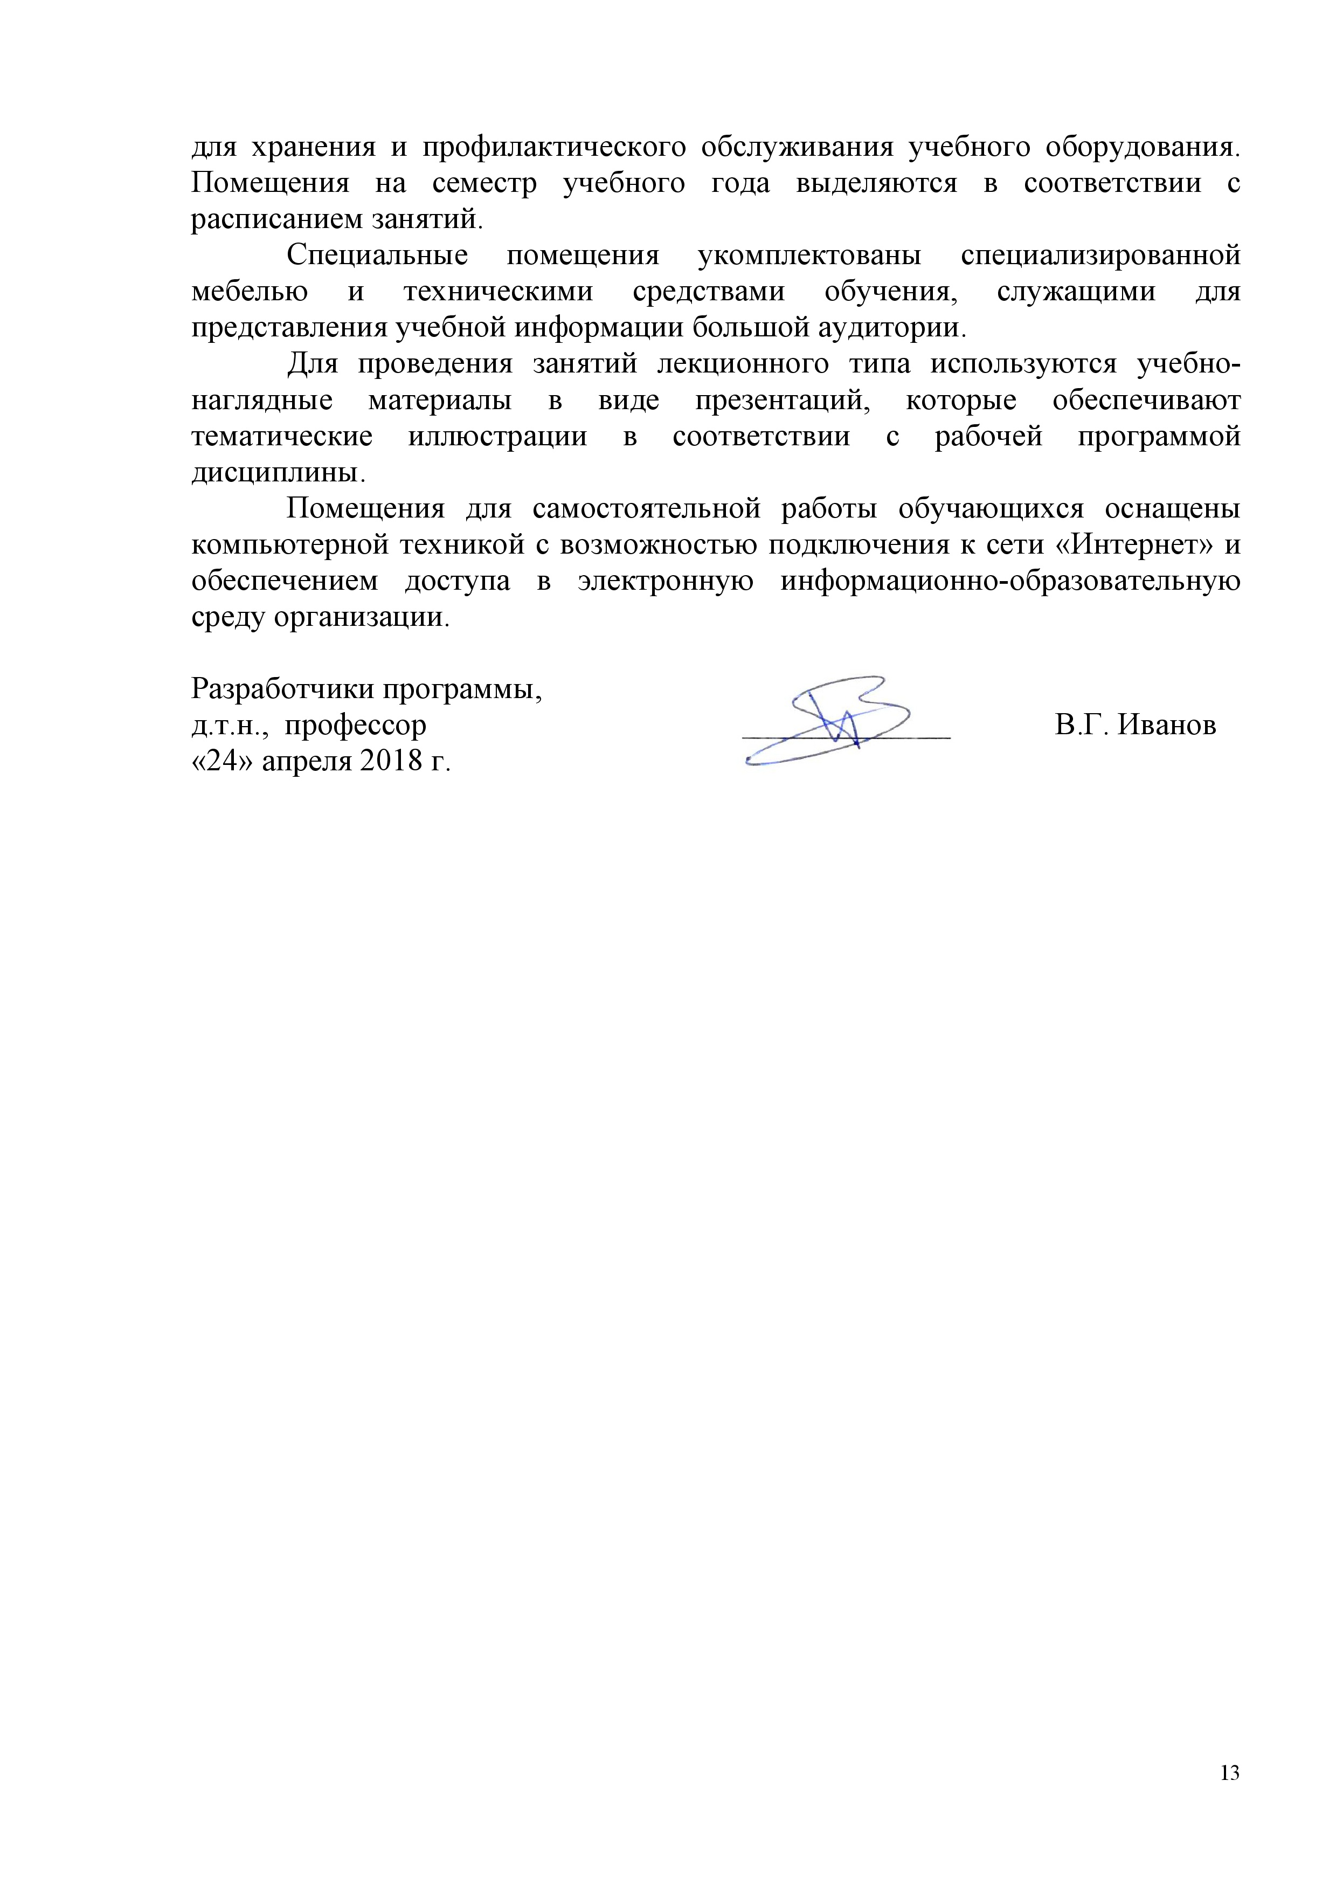Специальные помещения укомплектованы специализированной мебелью и техническими средствами обучения, служащими для представления учебной информации большой аудитории.
Для проведения занятий лекционного типа используются учебно-наглядные материалы в виде презентаций, которые обеспечивают тематические иллюстрации в соответствии с рабочей программой дисциплины.
Помещения для самостоятельной работы обучающихся оснащены компьютерной техникой с возможностью подключения к сети «Интернет» и обеспечением доступа в электронную информационно-образовательную среду организации.

Разработчики программы,  д.т.н., профессор | ____________ | В.Г. Иванов
«24» апреля 2018 г.

